Аварии → Аварии с объемными взрывами → АВАРИЯ 9 ДЕКАБРЯ 1970 г. В ПОРТ-ХАДСОНЕ (ШТ. МИССУРИ, США)
/по материалам книги «Основные опасности химических производств» Маршалл В. М.: Мир, 1989/
Взрыв парового облака, случившийся 9 декабря 1970 г. в Порт-Хадсоне (шт. Миссури, США), последовал в результате разрыва трубопровода с жидким пропаном. Происшествие могло стать самым крупным за всю историю случаем взрыва парового облака, однако оно произошло в малонаселенном районе города и взрыву предшествовал определенный период времени, позволивший эвакуировать некоторое количество жителей. В результате аварии жертв не было, за исключением получивших легкие травмы. Хотя данное событие ранее охарактеризовывалось как детонация, однако в настоящее время оно расценивается как дефлаграционное превращение, вызванное взрывом внутри здания.
Поскольку авария трубопровода классифицируется в США как авария при транспортировке, ее расследование проводил Национальный совет по безопасности на транспорте (NTSB), а в дальнейшем Американское бюро шахт (USBM) [Burgess,1972]. Описание данного случая аварии имеется в работах [Gugan,1979; Wiekema, 1972].
В публикациях организаций, проводивших расследования, используется термин "детонация"; он появляется и в более поздней работе: "Разрушения в Порт-Хадсоне несомненно вызваны детонацией". В работе [Gugan, 1979] автор выражает сомнения по этому поводу и предпочитает интерпретировать происшествие как дефлаграционный взрыв. Аналогичные сомнения выражены и в публикации [АСМН, 1979]. Возможно, в начале 70-х годов понятие детонации трактовалось менее определенно, чем сейчас. В [WPN, 1984] дано следующее определение: "Детонация - это взрыв, обусловленный чрезвычайно быстрым развитием химической реакции вещества, в котором фронт реакции продвигается в сторону части вещества, не участвующей в реакции, со скоростью, большей, чем скорость звука".*
Механическая причина взрыва - разрыв 8-дюймового (200 мм) трубопровода, по которому осуществлялась транспортировка пропана под давлением 6МПа. После разрыва трубопровода прошло 20 мин до возгорания, что позволило окружающим переместиться на безопасное расстояние.
Авторы публикаций согласились с выводом, согласно которому возгорание произошло в результате проникновения пара в здание склада, сооруженного из бетонных блоков и расположенного в 300 м от места утечки по направлению ветра. В здании находилось оборудование для глубокого охлаждения, и, вероятно, искровой разряд термостата привел к возгоранию. Само здание было разрушено, по всей вероятности, в результате первого взрыва. Ни одно из прилегающих к месту аварии зданий не было полностью разрушено в отличие от аварии 28 июля 1948 г. в Людвигсхафене (Германия) и аварии 1 июня 1979 г. в Фликсборо (Великобритания).
По оценке операторов количество разлившейся жидкости из трубопровода составляло примерно 750 баррелей, или 60 т. Несомненно, не все количество разлившегося вещества участвовало во взрыве, часть его рассеялась в воздухе до концентрации меньше нижнего предела воспламенения, а часть - до концентрации выше уровня верхнего предела воспламенения. В случае достаточно продолжительного процесса разлития в конечном итоге наступит такое состояние равновесия, при котором скорость разбавления вещества в воздухе до концентрации, при которой горение невозможно, становится равной интенсивности источника утечки. В отчете [Burgess,1972] оценивается стационарное состояние облака, при котором его размеры составляют 500 м в длину, 16 - 20 м.в ширину, 4 - 7 м в высоту. Такое облако покрывает площадь около 6 тыс. м².
Фактически версия о детонации в случае аварии в Порт-Хадсоне основана на показаниях очевидцев. В отчете [NTSB.1972] говорится следующее: "В 22 ч 44 мин произошел взрыв смеси пропана с воздухом, вызвав дважды гул; возгорание газообразного облака, находившегося в долине, произошло одновременно во всех его точках..." В отчете [Burgess,1972] приводятся показания очевидцев: "Примерно в 22 ч 44 мин вся долина осветилась. Свидетели происшествия отмечают отсутствие заметного временного интервала перед появлением теплового излучения, внезапная вспышка света сразу сопровождалась тепловым излучением. Почти одновременно последовало воздействие ударной волны. Так, одна из свидетельниц была сбита с ног в тот момент, когда шла между автомобилями. В этот момент она находилась в полумиле от центра облака воздушной смеси пропана".
Подобное описание не совсем точно. Не могло произойти одновременного воспламенения всего облака, так же как и мгновенного воздействия ударной волны на удалении полумили от места происшествия. Даже при скорости распространения, равной скорости звука, все 500-метровое облако могло быть охвачено взрывом через 0,5 -1 с, а воздействие ударной волны на удалении полумили произойдет примерно через 3 с. Кажется несомненным, что свидетели аварии не были способны со всей очевидностью установить, что произошла детонация. Инициирующее событие - ограниченный взрыв - по всей видимости, происходил в течение менее полусекунды, и именно это, вне всякого сомнения, стало причиной того, что "долина осветилась".
Чтобы обосновать факт детонационного режима быстрого превращения парового облака, необходимо доказать, что уровень избыточного давления в воздушной ударной волне соответствовал детонации, а не дефлаграции. В указанных ранее источниках доказательства этого отсутствуют. Как упоминалось ранее, единственное разрушение было вызвано ограниченным взрывом; здание, находившееся в непосредственной близости от предположительной точки зажигания, было частично разрушено, однако стены его не пострадали. Имевшиеся орнаментные структуры и ограждения, а также телеграфный столб остались нетронутыми. Воздействие на все остальные сооружения можно отнести к классу В разрушений. Число сооружений, предположительно зданий, находившихся в радиусе 1 мили от места аварии, считается равным 37 [Burgess,1972]. Соответствующая величина для аварии в Фликсборо составила 156 (исключая объекты на площадке промышленного предприятия).
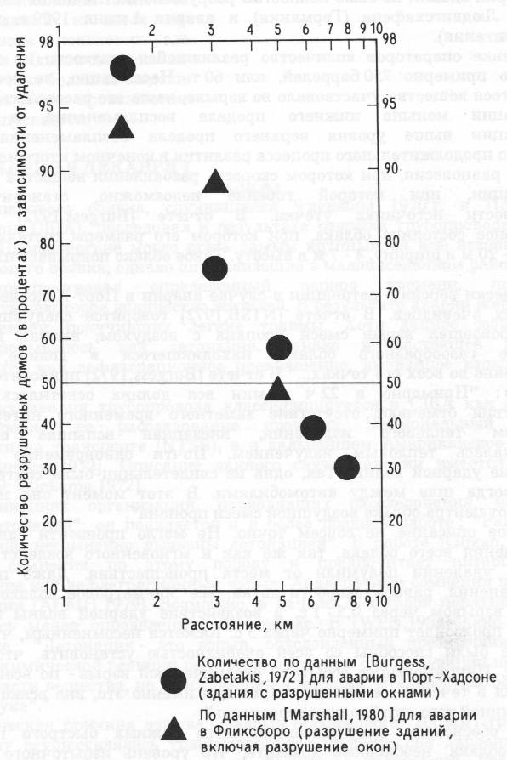

Рис. 1. Зависимость количества разрушенных домов (в процентах) от расстояния до эпицентра взрыва.
Среднее для Порт-Хадсона удаление 50% всех сооружений города составляет 3,4 мили (5,75 км). Автор настоящей книги отразил на диаграмме (рис. 1) количество (в процентах) разрушенных зданий вблизи места аварий в Порт-Хадсоне и в Фликсборо в зависимости от удаления.
(Данные о разрушениях для случая аварии в Фликсборо взяты из [Humberside Police,1974].) Данные рис. 1 позволяют предположить, что разрушения рассматриваемого случая аварии отличаются от разрушения при аварии 1 июня 1974 г. в Фликсборо (Великобритания), которая повсеместно признана как случай дефлаграции. На рис. 2 представлена схема местности (создана на основе [NTSB,1972]), на которой показаны зоны, подвергшиеся воздействию взрыва. На схеме видны не связанные с зоной основного разрушения участки, на которых воздействие взрыва было особенно сильным. В публикации такие участки обозначаются как "каустические поверхности", появление которых связано с фокусирующими эффектами, обусловленными отражениями.
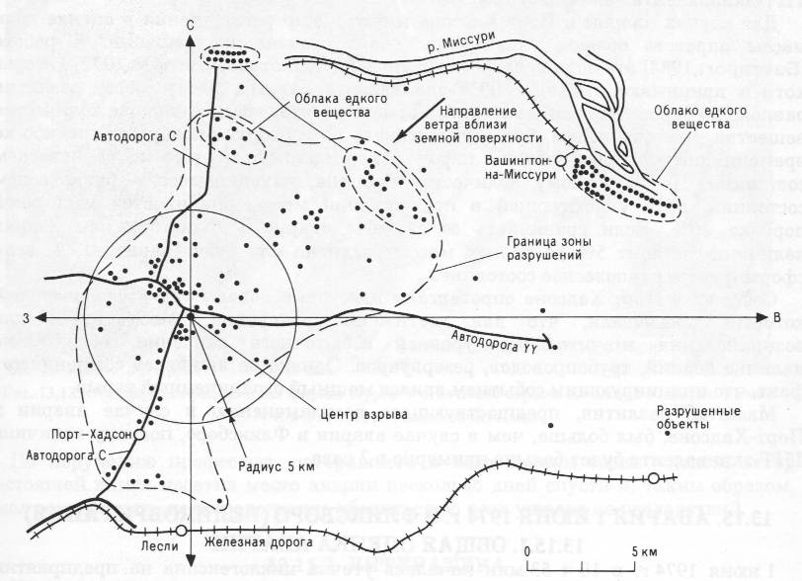
Рис. 21. Схема зоны разрушений для аварии 9 декабря 1970 г. в Порт-Хадсоне (шт. Миссури,
США).
Вопрос, связанный с ТНТ-эквивалентом взрыва, достаточно подробно обсуждался, и предлагаемые разными авторами значения находятся в разумном соответствии. В отчете [NTSB, 1972] приведена величина порядка 45 т, с чем соглашаются авторы [Burgess, 1972]. В работах [Gugan,1979; Davenport,1984] представлены близкие величины. .
Используя методику, основанную на сравнении зон легкого разрушения [Marshall,1980], автор настоящей книги оценил величину ТНТ-эквивалента в 64 т. Данная методика базируется на допущении, что площадь зоны легкого разрушения пропорциональна величине ТНТ-эквивалента в степени 2/3. Поскольку зона легких разрушений при аварии в Порт-Хадсоне была в 1,6 раза больше аналогичной зоны для случая аварии в Фликсборо, ТНТ-эквивалент в первом случае в 1,63/2 раз превышает ТНТ-эквивалент другой аварии. Если ТНТ-эквивалент аварии в Фликсборо принять равным 32 т, тогда разрушения в случае аварии в Порт-Хадсоне можно считать вызванными наземным взрывом ТНТ-эквивалента величиной 32⋅2,02=64 т.
Для случая аварии в Порт-Хадсоне имеют место расхождения в оценке доли массы парового облака, участвующей во взрывном превращении. В работе [Davenport,1984] эта доля полагается равной 7,5%. В отчете [Burgess,1972] авторы, хотя и принимают значение ТНТ-эквивалента равным 50 т и массу разлития равной 750 баррелям вещества, однако отмечают, что гораздо меньшее количество вещества, чем указанное, будет участвовать во взрывном превращении, ибо ко времени превращения облако паров будет находиться уже в равновесном состоянии. По известному количеству пропана, находящегося в равновесном состоянии, доля участвующей в превращении массы оценивается величиной порядка 20%. Если сравнивать со случаем аварии в Фликсборо, то данная величина составит 5% от полной массы разлития или будет равной 13%, если сформируется равновесное состояние.
События в Порт-Хадсоне опровергают некоторые доводы тех исследователей, которые доказывали, что для достижения ускорения, необходимого для возникновения значительных уровней избыточного давления, обязательно наличие зданий, трубопроводов, резервуаров. Однако не вызывает сомнения тот факт, что инициирующим событием явился мощный ограниченный взрыв.
Масштаб разлития, предшествующего воспламенению в случае аварии в Порт-Хадсоне, был больше, чем в случае аварии в Фликсборо, поэтому величина ТНТ-эквивалента будет больше примерно в 2 раза.

* Разъяснение понятий "детонация", "дефлаграция", "быстрое превращение парового облака" дано в приложении I, где также указаны и различия между ними. - Прим. ред..

